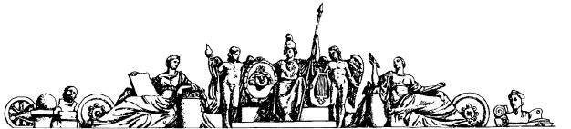

**Министерство науки и высшего образования Российской Федерации**

**Федеральное государственное бюджетное образовательное учреждение высшего образования  
«МОСКОВСКИЙ ГОСУДАРСТВЕННЫЙ ТЕХНИЧЕСКИЙ  
УНИВЕРСИТЕТ имени Н.Э.БАУМАНА  
(национальный исследовательский университет)»**

Факультет: Информатика и системы управления

Кафедра: Теоретическая информатика и компьютерные технологии

**Лабораторная работа № 2**

«Решения задачи построения карты местности по геоточкам»

по дисциплине «Моделирование»

Работу выполнил

студент группы ИУ9-82Б

Жук Дмитрий

**Цель работы**

Целью данной работы является построения полигональной карты местности для рендера 3D модели на компьютере по массиву координат геоточек.

**Задание**

Используя итеративный алгоритм построения триангуляции Делоне, соединить массив точек геоданных в данную триангуляцию и произвести визуализацию конечного результата.

**Теория**

Одной из важнейших операций, выполняемых при построении триангуляции, является проверка условия Делоне для заданных пар треугольников. На практике обычно используют один из данных способов проверки:

1. Проверка через уравнение описанной окружности.
2. Проверка с заранее вычисленной описанной окружностью.
3. Проверка суммы противолежащих углов.
4. Модифицированная проверка суммы противолежащих углов.

Был выбран способ проверки через уравнение описанной окружности. Уравнение окружности, проходящей через точки $\left(x_{1},y_{1}\right),\left(x_{2},y_{2}\right),\left(x_{3},y_{3}\right)$ можно записать в виде

$$\left|\begin{matrix}\begin{matrix}x^{2}+y^{2} & x \\ x_{1}^{2}+y_{1}^{2} & x_{1}\end{matrix} & \begin{matrix}y & 1 \\ y_{1} & 1\end{matrix} \\ \begin{matrix}x_{2}^{2}+y_{2}^{2} & x_{2} \\ x_{3}^{2}+y_{3}^{2} & x_{3}\end{matrix} & \begin{matrix}y_{2} & 1 \\ y_{3} & 1\end{matrix}\end{matrix}\right|=0$$

или же как $\left(x^{2}+y^{2}\right)∙a-x∙b+y∙c-d=0$, где

$$a=\left|\begin{matrix}x_{1} & y_{1} & 1 \\ x_{2} & y_{2} & 1 \\ x_{3} & y_{3} & 1\end{matrix}\right|, b=\left|\begin{matrix}x_{1}^{2}+y_{1}^{2} & y_{1} & 1 \\ x_{2}^{2}+y_{2}^{2} & y_{2} & 1 \\ x_{3}^{2}+y_{3}^{2} & y_{3} & 1\end{matrix}\right|,$$

$$c=\left|\begin{matrix}x_{1}^{2}+y_{1}^{2} & x_{1} & 1 \\ x_{2}^{2}+y_{2}^{2} & x_{2} & 1 \\ x_{3}^{2}+y_{3}^{2} & x_{3} & 1\end{matrix}\right|, d=\left|\begin{matrix}x_{1}^{2}+y_{1}^{2} & x_{1} & y_{1} \\ x_{2}^{2}+y_{2}^{2} & x_{2} & y_{2} \\ x_{3}^{2}+y_{3}^{2} & x_{3} & y_{3}\end{matrix}\right|.$$

Тогда условие Делоне для любого заданного треугольника $Δ\left(\left(x_{1},y_{1}\right),\left(x_{2},y_{2}\right),\left(x_{3},y_{3}\right)\right)$ будет выполняться только тогда, когда для любого узла $\left(x_{0},y_{0}\right)$ триангуляции будет $\left(a∙\left(x_{0}^{2}+y_{0}^{2}\right)-b∙x_{0}+c∙y_{0}-d\right)∙\operatorname{sign}{a}≥0$, т.е. когда $\left(x_{0},y_{0}\right)$ не попадает внутрь окружности, описанной вокруг треугольника $Δ\left(\left(x_{1},y_{1}\right),\left(x_{2},y_{2}\right),\left(x_{3},y_{3}\right)\right)$.

**Реализация**

const det3 = (a: number[][]) => 0

+ a[0][0] * a[1][1] * a[2][2]

+ a[0][1] * a[1][2] * a[2][0]

+ a[0][2] * a[1][0] * a[2][1]

- a[0][2] * a[1][1] * a[2][0]

- a[0][1] * a[1][0] * a[2][2]

- a[0][0] * a[1][2] * a[2][1];

const checkDelaunay = (t: Triangle, p0: Point): boolean => {

const [p1, p2, p3] = t.points;

const x0 = p0.x;

const y0 = p0.y;

const x1 = p1.x;

const y1 = p1.y;

const x2 = p2.x;

const y2 = p2.y;

const x3 = p3.x;

const y3 = p3.y;

const s1 = x1 ** 2 + y1 ** 2;

const s2 = x2 ** 2 + y2 ** 2;

const s3 = x3 ** 2 + y3 ** 2;

const a = det3([

[x1, y1, 1],

[x2, y2, 1],

[x3, y3, 1],

]);

const b = det3([

[s1, y1, 1],

[s2, y2, 1],

[s3, y3, 1],

]);

const c = det3([

[s1, x1, 1],

[s2, x2, 1],

[s3, x3, 1],

]);

const d = det3([

[s1, x1, y1],

[s2, x2, y2],

[s3, x3, y3],

]);

return Math.sign(a) * (a * (x0 ** 2 + y0 ** 2) - b * x0 + c * y0 - d) >= 0;

};

Листинг 1 — Алгоритм проверки условия Делоне для заданного треугольника и точки

const iterativeDelaunay = async (data: Data, newPoint: Point) => {

const incorrectTriangles = await data.getIncorrectTriangles(newPoint);

await Promise.all(incorrectTriangles.map(data.removeTriangle));

const grad = (p: Point) => Math.atan2(p.y - newPoint.y, p.x - newPoint.x);

const lostPoints = [...new Set(incorrectTriangles.flatMap(({ points }) => points))]

.sort((a, b) => grad(a) - grad(b));

await Promise.all(lostPoints.map(

(p, i) => data.createTriangle(p, lostPoints[(i + 1) % lostPoints.length], newPoint),

));

};

Листинг 2 — Алгоритм добавления точки к существующей триангуляции Делоне

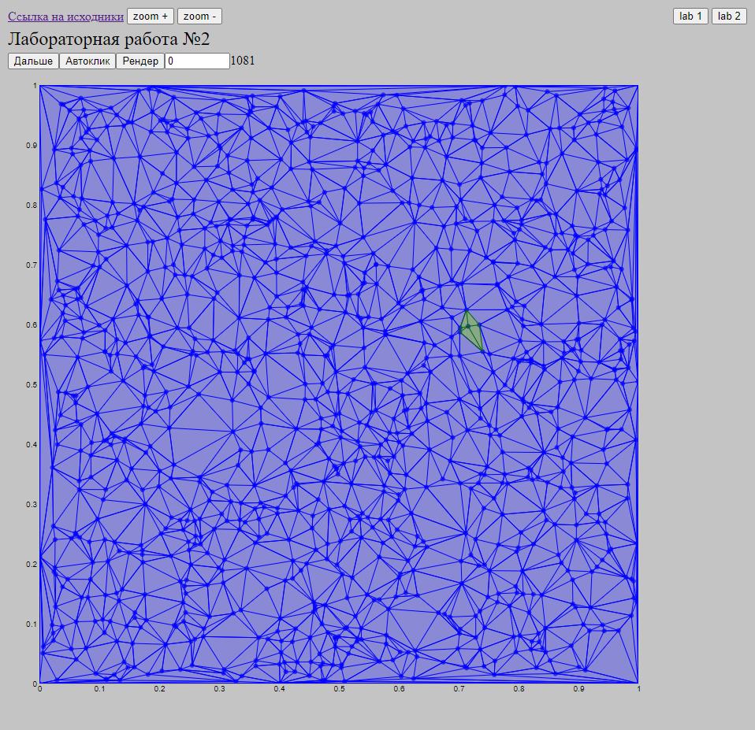

Рисунок 1 – график получившейся триангуляции

**Вывод**

В ходе лабораторной работы был изучен способ построения триангуляции Делоне, что исходя из её свойств она позволяет избежать очень острых треугольников, которые будут мешать и создавать визуальные артефакты. Также была выявлена неточность в алгоритме проверки суммы противолежащих углов предложенная во многих источниках – нигде не упоминается важность порядка перебора точек в треугольнике, ведь это влияет на то какие получатся углы. Насчет данной проблемы был обнаружен пост на Хабре: https://habr.com/ru/post/252925/.